1123一起用愛守護希望
兒童少年保護專題研討會
【議程表 Agenda】
時間 | 主題 | 主講者 | 主持人
08:30~08:50 | 報到
08:50~08:55 | Opening | 吳漢屏 理事長  台灣兒童急診醫學會  王世敏 教授  成大醫院小兒部 | 陳俊佑 秘書長  台灣兒童急診醫學會
08:55~09:00 | 貴賓致詞 | 吳俊明 副院長  成大醫院 | 王世敏 教授  成大醫院小兒部
09:00~09:50 | 致命的受虐性腦傷 | 徐美欣醫師  高雄長庚紀念醫院  兒童加護科 | 趙崇男主任  嘉義基督教醫院  兒童醫學部兒童神經科
09:50~10:40 | 受虐兒少的急性精神症狀與長期影響 | 陳力源醫師  彰化基督教醫院身心科 | 楊文傑醫師  台灣兒童急診醫學會
10:40~10:55 | Break
10:55~11:45 | 高風險家庭與兒童疏忽 | 李建璋副教授  臺灣大學附設醫院  急診醫學部 | 翁慧瑛教授  財團法人醫院評鑑暨  醫療品質策進會  黃信儒副部長(回應人)  嘉義基督教醫院急診醫學部
11:45~12:00 | 綜合討論 | 陳俊佑秘書長  台灣兒童急診醫學會
12:00~13:00 | Lunch
13:00~13:50 | 受虐兒少處遇服務與  實務案例分享 | 姚智仁 組長  台南市家防中心 | 蔡政憲主任  台大醫院雲林分院小兒科
13:50~14:40 | 兒虐司法會談與證據保存 | 汪怡君法官  台灣高等法院刑事庭 | 劉景勳法醫師  成大醫院病理部
14:40~14:55 | Break
14:55~15:45 | 兒虐常見骨折型態與判斷 | 王超然主任  林口長庚紀念醫院  急重症影像診療科 | 夏紹軒主任  林口長庚紀念醫院  兒童呼吸治療科/  兒童重症加護科
15:45~16:35 | 兒少保護案件通報受理與調查 | 曾子豪 督導  台南市家防中心 | 吳啟安博士  台灣警察專科學校助理教授
16:45~17:00 | 綜合討論 | 紀美宏醫師/成大醫院精神部  黃信儒副部長/嘉義基督教醫院急診醫學部
17:00~ | Closing | 吳漢屏 理事長  台灣兒童急診醫學會  王世敏教授  成大醫院小兒部 | 陳俊佑 秘書長  台灣兒童急診醫學會

一、活動目的:
孩子不僅是父母的寶貝，更是國家社會的資產，需要你我一同呵護成長。然而，近年來新聞媒體報導「兒少保護」議題不勝枚舉，讓每個孩子都能夠健康平安地長大，是你我共同的責任。
配合行政院「強化社會安全網計畫」，本研討會由南區兒少保護醫療區域整合中心與兒童急診醫學會共同規畫，邀請醫學、社政、司法等專家以專業角度分享實務經驗，加強對兒少虐待的傷勢辨識，提高網絡成員的敏感度，降低兒少被虐的風險。期待讓安全網絡連結的更密、更廣，一同守護未來的主人翁平安快樂地成長。
二、活動時間：107年11月23日 (星期五) 上午8:50-下午5:00
三、活動地點：成大醫學院成杏廳(從小東路成大醫學院大門進入)
四、主辦單位：成大醫院兒少保護醫療區域整合中心暨兒少保工作小組、台灣兒童急診醫學會
協辦單位:台南市政府家庭暴力暨性侵害防治中心
指導單位:衛生福利部保護服務司
五、參加對象：兒少保護相關醫療專業人員、社政、警政、司法、教育、衛政
與NGO民間組織及有興趣之社會大眾等。
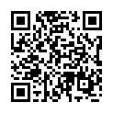
六、報名方式:
- 免費參加，須事先報名以便提供午餐及講義。
- 報名網址: https://goo.gl/forms/GsegAaL2n0Df5ZKi1
- 有任何異動請洽連絡電話:06-2353535轉4358 個管師黃小姐。
個管師黃雅苔小姐。

七、報名期限:自即日起至107年11月16日(星期五)止，名額有限，以免向隅。
八、積分申請:西醫師繼續教育學分、台灣兒科醫學會、台灣家庭醫學學會、
中華民國重症醫學會、台灣急診醫學會、台灣兒童胸腔暨重症醫學會、
衛福部護理師、專科護理師、社工師、心理師繼續教育積分、公務員
教育積分，實際核發積分依各審查單位審核結果為準。
九、注意事項:
(一)本研討會場地停車不便，為節能減碳，建請搭乘大眾交通工具或共乘。
(三)本研討會提供講義及午餐，為撙節費用避免浪費，請確定參加後再報名。
(二)參加者請自備環保餐具及環保杯，並落實垃圾分類。

十、【交通資訊】
搭乘高鐵台南站至成大醫院最近路線說明
1.由高鐵台南站二樓轉乘通廊或一樓大廳1號出口前往台鐵沙崙站。
2.搭乘台鐵區間車前往台南火車站(約20分鐘可到達台南火車站)。
3.後火車站出口處左前方搭乘本院免費服務接駁車至門診或住院大樓。
4.台鐵區間車暨本院免費服務接駁車約30分鐘一班車。
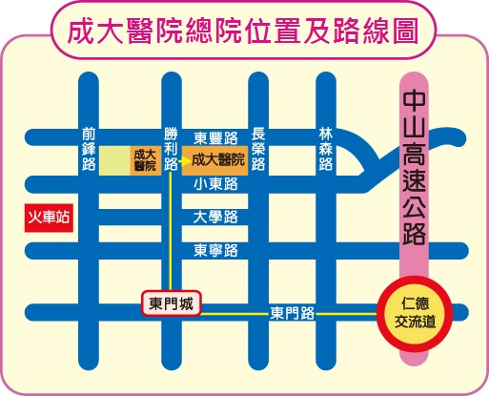’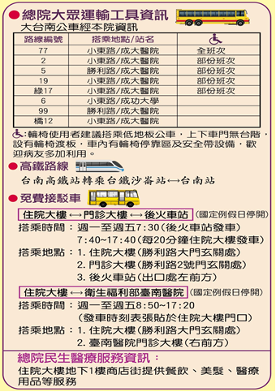
成大醫學院成杏廳

